今日动态
2022.4.18 星期一 天气 晴
今日主题：我上小学了
- 来园情况
1.出勤：今天是疫情后来园第一天，我们班36为小朋友全部来园，为你们点赞！
2.自主签到和量体温：今天来园的幼儿多数都能够自主签到，只有刘梦苒和颜梦伶没有签到；能自主量体温的幼儿有：孙语晨、马泽睿、徐若凌、孙语晗、石涵、王婉睿、王跃、唐可欣、裴奕丞、焦浩儒、祝苏杨、刘燕临、张羽轩、陈露函、聂暄涵、李文轩、何子彤、孙逸卓、叶煜阳、薛文辰、薛皓然、叶佳熙、金有浩、王隽喆、王梓陌、吴文璟、颜梦伶、徐槿延、安 辰。
3.今天所有的孩子都能自己把被子拿到教室，而且水杯带也都能自主绕好放进水杯车，真不愧是大班的哥哥姐姐！
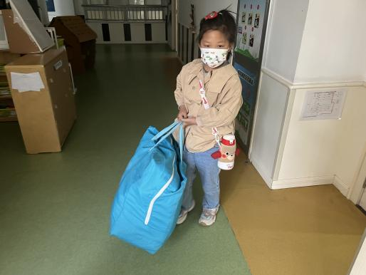
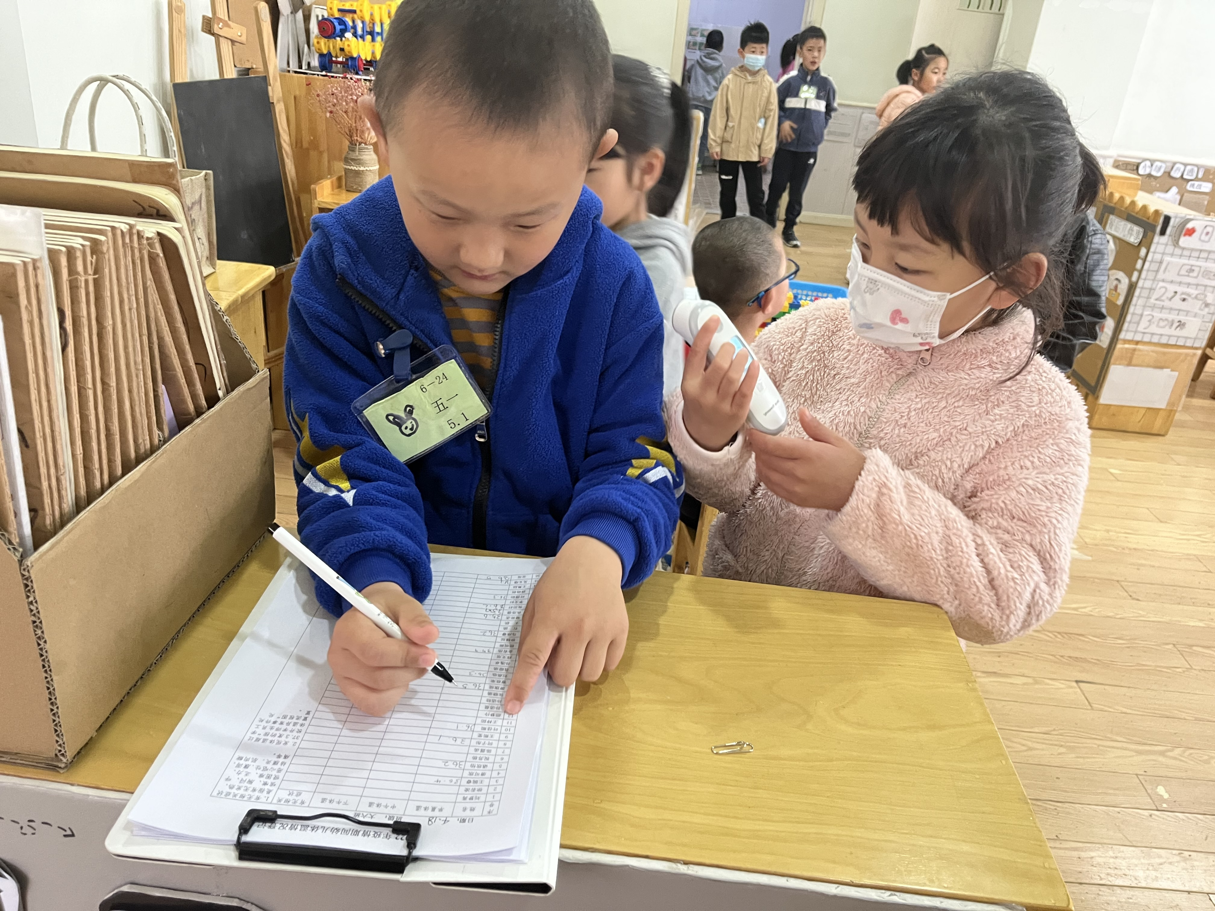

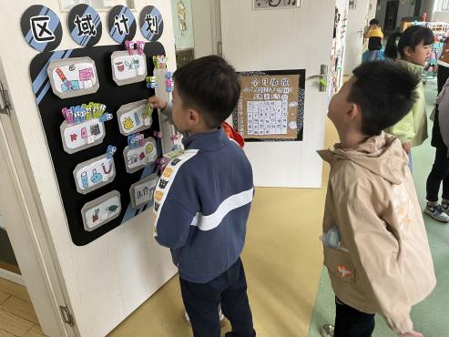
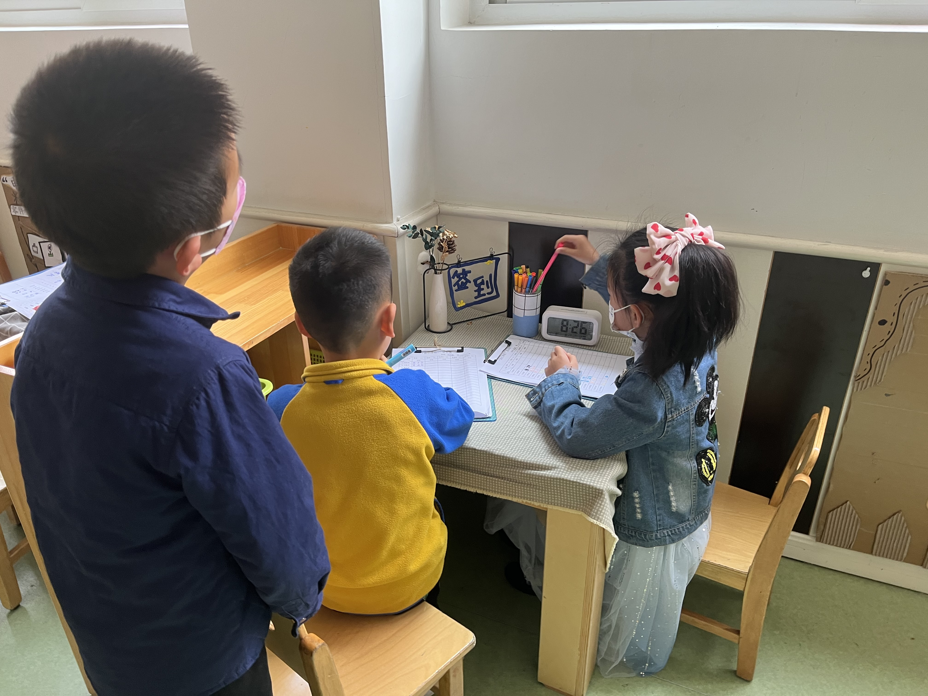

二、户外游戏
因为疫情原因的影响，我们恢复为了以前的户外活动模式，那么今天我们大六班的小朋友们一起去了轮胎车和小车区进行游戏。
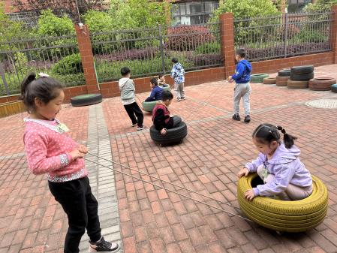
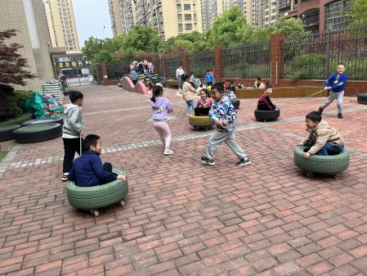
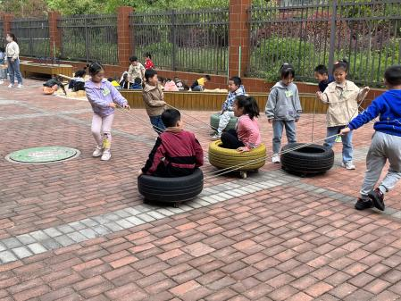

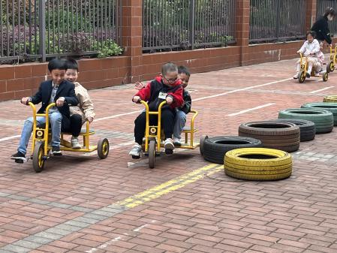
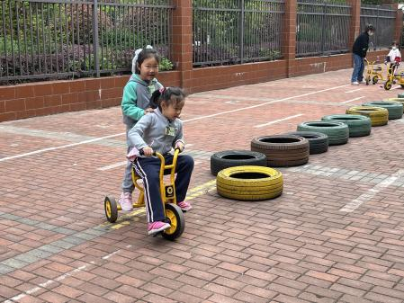
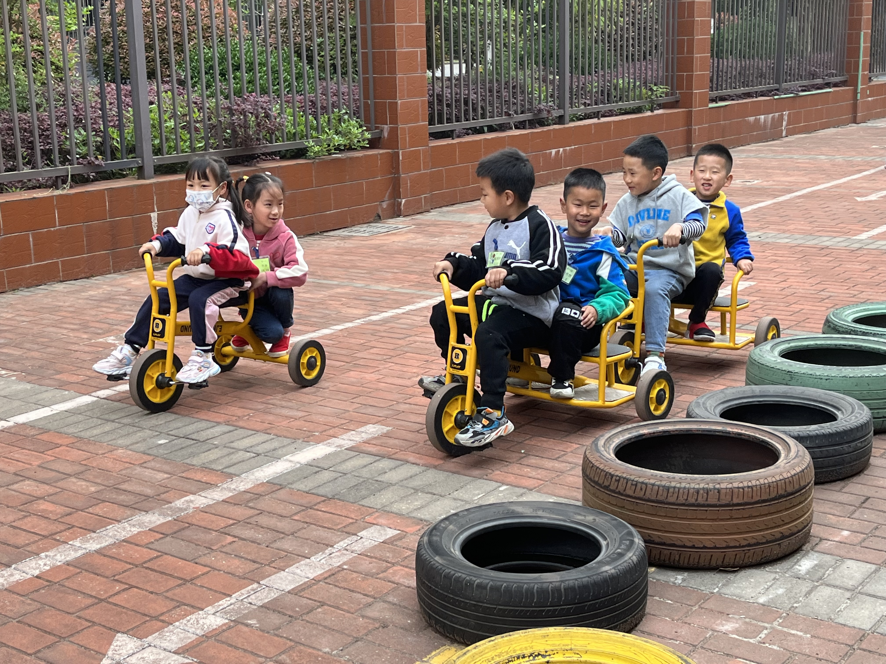

游戏中，大家两两合作，一人坐在轮胎车上，另外一个人则拉着轮胎车上的绳子拖着轮胎车到处行驶，在小车去也一样，有的小朋友骑车，有的小朋友坐车，还有的小朋友站在小车后座，然后交换，大家配合默契，游戏井然有序，开心极了！

三、集体活动1——综合《开学安全第一课》
今天上午我们一起进行了综合活动：《开学安全第一课》。新型冠状病毒是新发现的病毒，长得像皇冠，有着极强的传播力。感染上病毒的人会出现呼吸道症状、发热、咳嗽、气促和呼吸困难等症状，甚至严重致死。由于常州疫情，孩子们度过了一个特殊的假期。此次活动主要引导幼儿认识、了解新型冠状病毒，知道如何有效防御病毒，提高自我保护能力，能不恐慌、不畏惧，勇敢乐观地生活。
何子彤：不要去公共场所，到任何地方都要扫场所码。
张晓涵：如果你住的楼里有密接，那一栋楼都要风控，不能出去。
孙艺卓：出去要戴口罩，回来要立刻洗手。
唐琪琰：要经常做核酸。
薛文辰：有不舒服的地方要及时去医院，特别是咳嗽或者是发烧。
……
通过此次交流分享，孩子们再次对新冠病毒有了更深的认识和了解，在生活中也会知道一些保护自己的小方法，知道不能去人多密集的地方去。

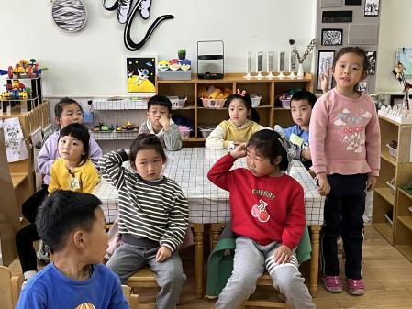
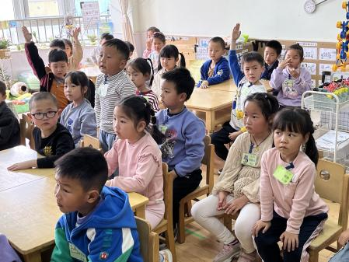
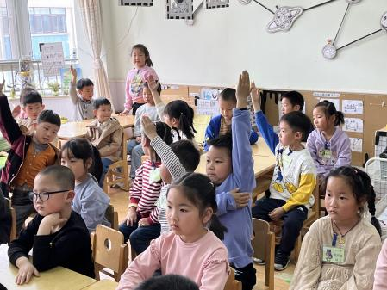

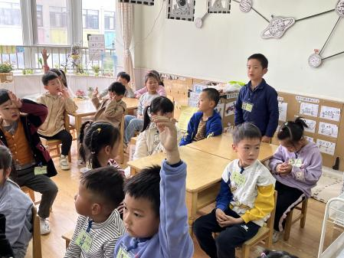
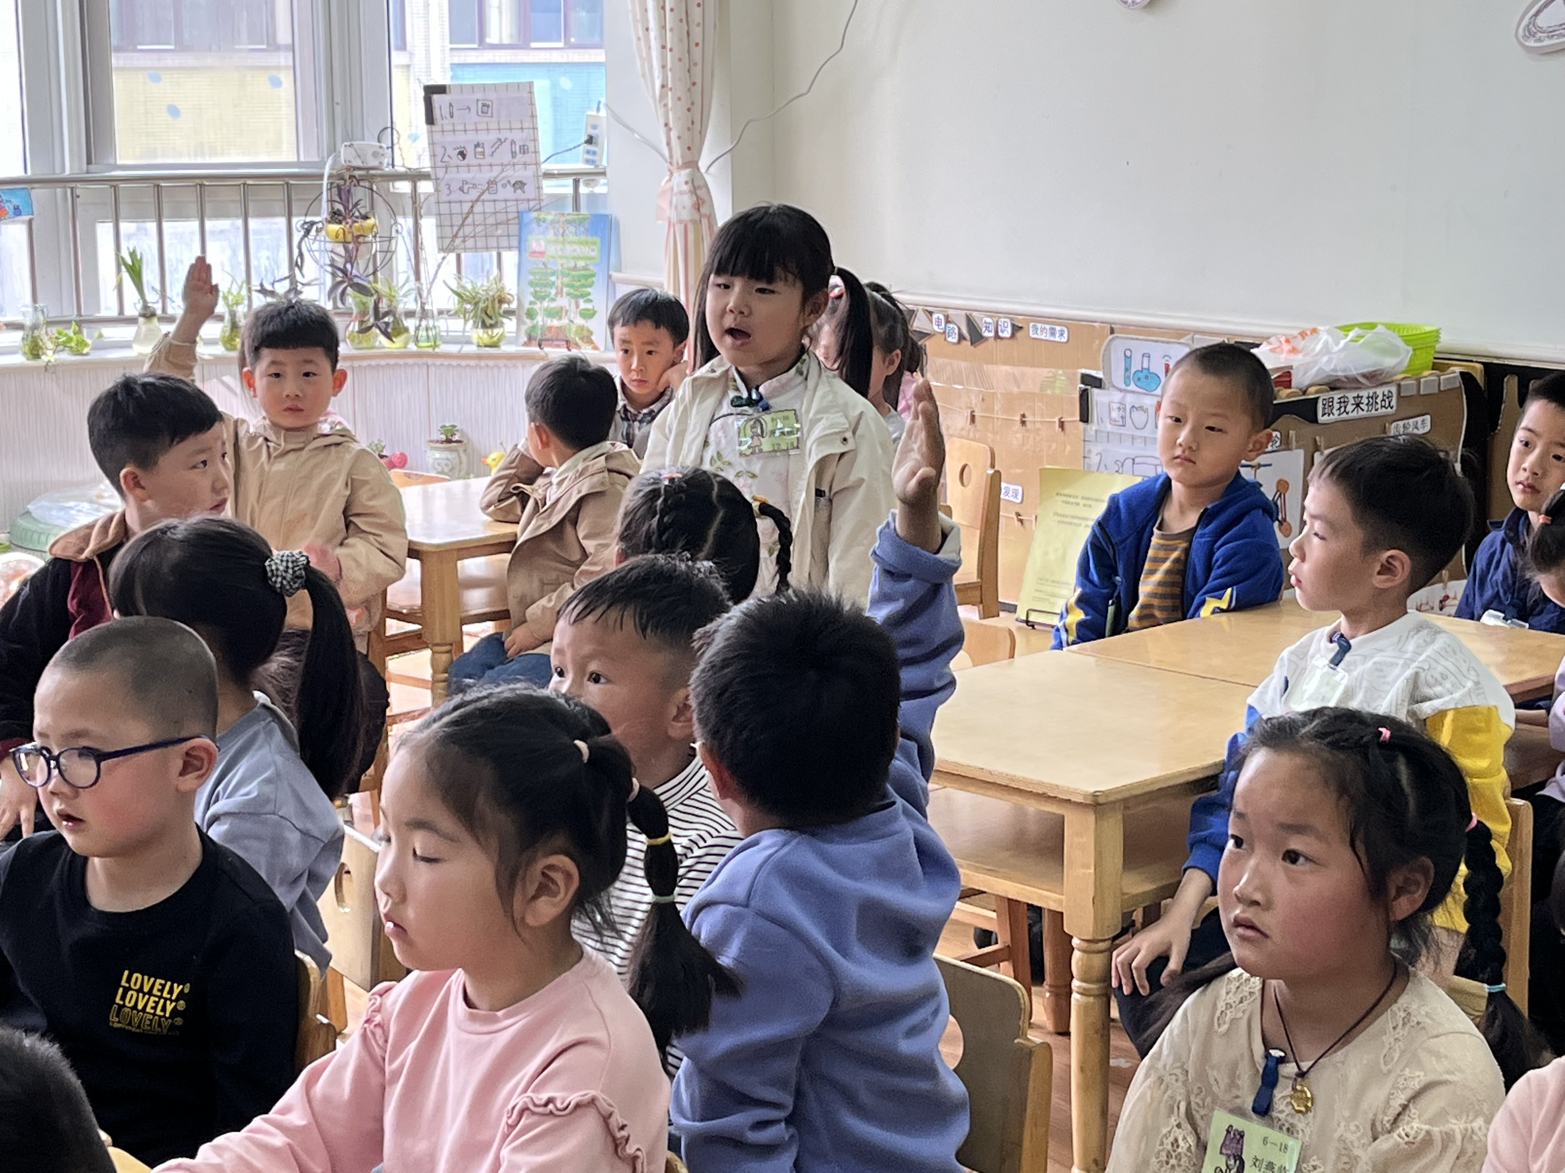
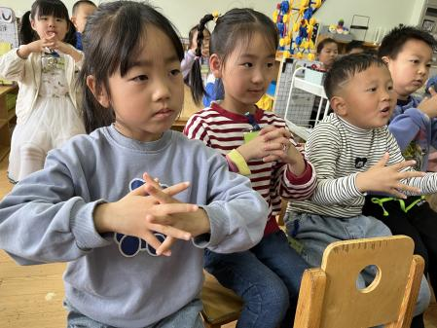

集体活动2——语言：小熊图书馆
《小熊图书馆》是一则情节生动的故事，主要讲述了小熊的图书馆中有各种各样的书，在了解小动物特性的基础上，小熊满足他们的需要，给他们提供了适合各种动物的特别图书。故事中小动物的形象为幼儿熟悉并喜爱，故事的内容简单易懂句型重复，本次活动主要通过这则故事引导幼儿打开思维，大胆想象，尝试在故事原有的基础上续编故事。
通过观察和讲述，我班所有幼儿都能理解故事内容，并且基本完整讲述图中故事，特别是在最后的故事续编部分，王婉睿、刘燕临、孙艺卓、谌欣怡、陈露函、张晓涵、王梓陌等几位小朋友能根据故事情节的发展和线索大胆想象故事情节的发展，并清楚完整地编续故事。真的很棒哦！
- 区域游戏
今天虽然是孩子们开学第一次区域游戏，但是她们没有忘记游戏计划，自主到自己喜欢的区域游戏，有合作游戏、有独立游戏，还有的是旁观者静静观察，每个人的脸上洋溢着开心的笑容。
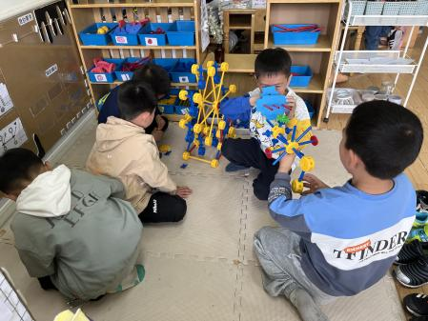
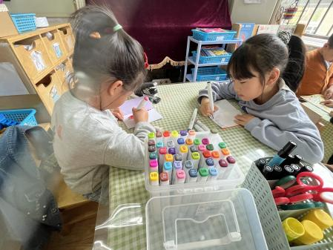
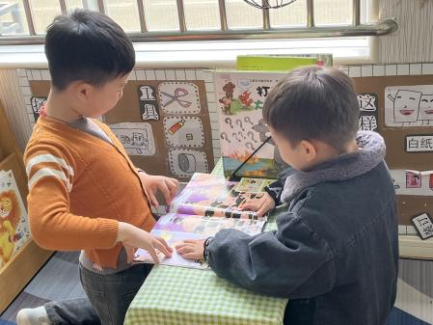

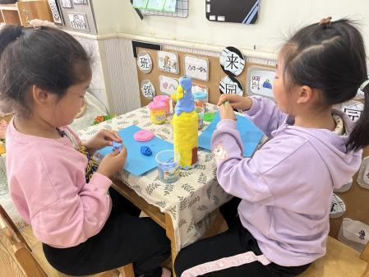
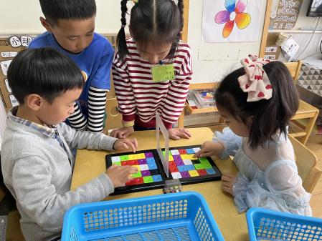
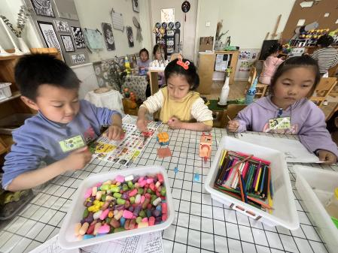

五、生活活动
1.进餐情况：今天吃得是清炒猪肝，白菜油面筋，鸡蛋豆腐羹。水果：苹果。点心:糖山芋。今天猪肝没有吃完的小朋友是薛皓然，其它所有小朋友都能吃完自己的饭菜，很棒哦，也希望所有人都不挑食。
2.午睡情况：散步过后大家进入午睡状态，在躺在床上半小时后，大部分小朋友都已经睡着。其中只有王熙雯小朋友躺在床上翻来翻去休息，没有睡着。

温馨提示：
1.《师生员工共同居住人》、《接收人健康检测与行程申报卡》大家回去后记得及时填写哦。
2.《疫情防控家长承诺书》家长回去阅读后记得签字拍照并上传我们的QQ相册中哦。
3.早晨我们班入园时间为8：14-8：20，放学时间为5：10-5：15，请所有人都要严格按照时间来园哦！谢谢配合！

